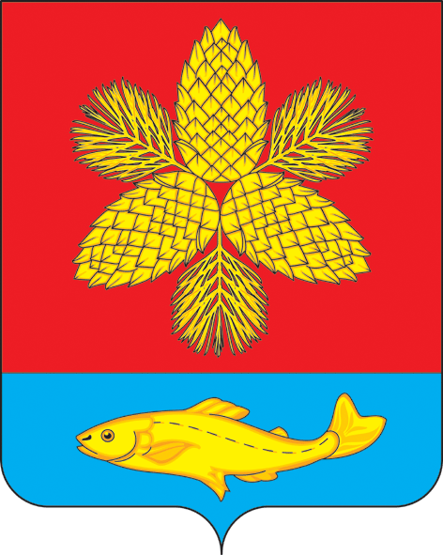
АДМИНИСТРАЦИЯ
ШКОТОВСКОГО МУНИЦИПАЛЬНОГО ОКРУГА ПРИМОРСКОГО КРАЯ

П О С Т А Н О В Л Е Н И Е

05.11.2024 г. Большой Камень № 2393

О должностных лицах Администрации Шкотовского муниципального округа, уполномоченных составлять протоколы об административных правонарушениях при осуществлении муниципального финансового контроля.

В целях организации и осуществления муниципального финансового контроля на территории Шкотовского муниципального округа в соответствии с требованиями Федерального закона от 6 октября 2005 года №131-ФЗ «Об общих принципах организации местного самоуправления в Российской Федерации», руководствуясь частью 7 статьи 28.3 Кодекса Российской Федерации об административных правонарушениях, Законом Приморского края от 03.03.2016 № 780-КЗ «О перечне должностных лиц органов местного самоуправления муниципальных образований Приморского края уполномоченных составлять протоколы об административных правонарушениях, при осуществлении муниципального финансового контроля», статьями 8 Устава Шкотовского муниципального округа, Администрация Шкотовского муниципального округа

ПОСТАНОВЛЯЕТ:

- Определить должностных лиц Администрации Шкотовского муниципального округа, уполномоченных составлять протоколы об административных правонарушениях, предусмотренных статьями 5.21, 7.32.6, 15.1, 15.14-15.15.16, частью 1 статьи 19.4, статьей 19.4.1, частями 20 и 20.1 статьи 19.5, статьями 19.6 и 19.7 Кодекса Российской Федерации об административных правонарушениях, при осуществлении муниципального финансового контроля:
- главный специалист 1 разряда (муниципальный финансовый контроль).
2. Отделу по программному обеспечению и информационной безопасности Администрации Шкотовского муниципального округа (Валентов) разместить настоящее постановление на официальном сайте Администрации.
3. Управлению делами Администрации Шкотовского муниципального округа (Баланова) обеспечить опубликование настоящего постановления в газете «Взморье».
4. Настоящее постановление вступает в силу со дня его официального опубликования.
Глава Администрации В.А. Носов

